**ΦΥΛΛΟ ΕΡΓΑΣΙΑΣ 1**

**Δομή επιλογής στο προγραμματιστικό περιβάλλον Scratch**

**Ονοματεπώνυμο:**

**Τμήμα:**

**Δραστηριότητα**

Χρησιμοποιήστε τους κωδικούς σας για να εισέλθετε στο online περιβάλλον του Scratch 3.0. Στη συνέχεια δημιουργήστε το εξής σενάριο:

Εισάγεται δύο αντικείμενα ανθρώπων. Το 1ο αντικείμενο θα ρωτάει την ηλικία του 2ο αντικειμένου. Αν η απάντηση που θα πάρει είναι ο αριθμός 10 τότε το 1ο αντικείμενο θα απαντά: «Είμαστε συμμαθητές!» σε οποιαδήποτε άλλη η τιμή το 2ο αντικείμενο θα απαντά «Κρίμα…»

Οι εντολές που θα χρησιμοποιηθούν είναι:

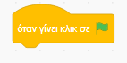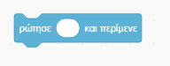

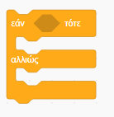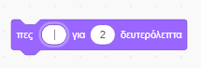

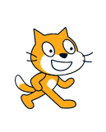

***Καλή επιτυχία!***